

Письменная итоговая аттестационная работа по предмету___________________
за 2025-2026 учебный год
учени______ _______класса общеобразовательной
школы №_______ ______________________области
города ________________ _________________района
______________________________________________________

4-bilet

1. Автомобиль за 2 h прошёл расстояние 120 km. Определите среднюю скорость автомобиля (km/h).
Ответ:
Балл:

2. Какой тип деформации изображен на рисунке?
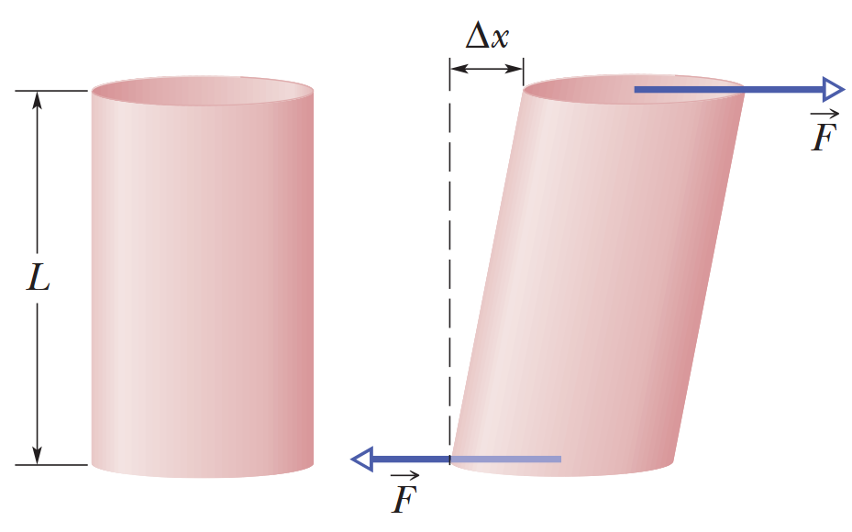
Ответ:
Балл:

3. Миродил использует устройство, показанное на фото, для подъёма тяжёлого камня. Как называется данное устройство?

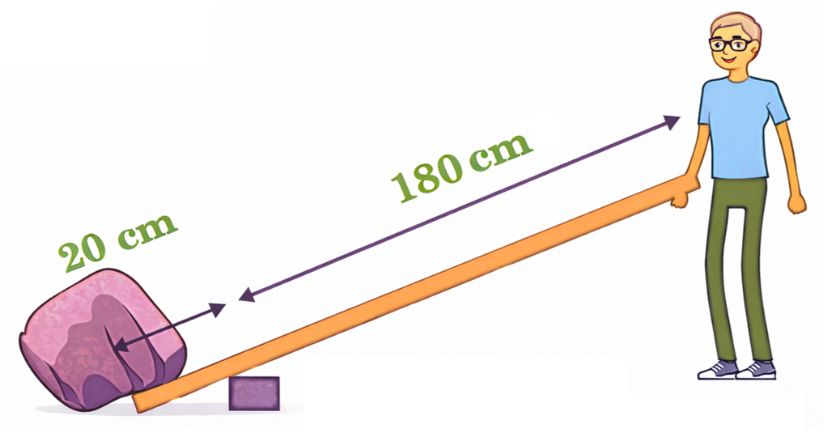
Ответ:
Балл:

4. На одну точку тела действуют силы 3 N и 4 N. Найдите результирующие силы, действующие на тело (N). Установите соответствия между величинами (1-й столбец) и их значениями (2-й столбец). (Одно значение может соответствовать нескольким величинам).
1) если угол между силами равен 0°. | A) 0
2) если угол между силами равен 180°. | B) 1
3) если угол между силами равен 90°. | C) 5
 | D) 7

Ответ:
Балл:

5. Бусинка может свободно скользить по неподвижной прямолинейной проволоке, совпадающей с осью Ох. На графике изображена зависимость координаты бусины от времени. Укажите верные утверждения на основе графика.
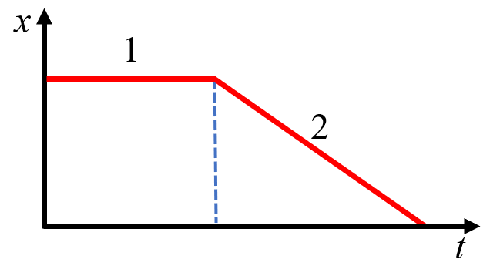
1. Проекция ускорения бусинки aₓ: в 1-й части отрицательная, во 2-й части положительная.
2. Проекция ускорения бусинки aₓ: в 1-й части равна нулю, во 2-й части отрицательная.
3. В 1-й части бусинка находилась в покое, во 2-й части двигалась равномерно.
4. В 1-й части бусинка двигалась равномерно, во 2-й части двигалась равноускоренно.
5. Скорость бусинки в 1-й части равна нулю, во 2-й части отлична от нуля и постоянна.
Ответ:
Балл:

6. Баллон с дезодорантом (аэрозолем), оставленный под солнцем, нагрелся. Объём баллона практически не изменяется (баллон жёсткий). Подключённый к баллону манометр показал, что давление газа увеличилось в 2 раза. Каким изопроцессом объясняется данное явление?
Ответ:
Балл:

7. В двух мензурках содержится одинаковое количество воды, однако их температуры различны. В какой мензурке внутренняя энергия воды больше?
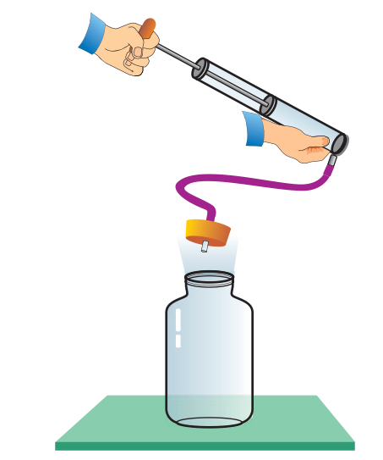
Ответ:
Балл:

8. Установите соответствие между процессами и фазовыми переходами.
Процессы | Фазовые переходы
1. В холодный день пар от горячего чая, соприкасаясь со стеклом, превращается в мелкие капли. | A) Десублимация
2. Сухой лёд (CO₂) при нагревании, не переходя в жидкое состояние, сразу превращается в газ. | B) Конденсация
3. Летом вода в луже уменьшается под действием солнечных лучей. | C) Сублимация
 | D) Испарение

Ответ:
Балл:

9. На рисунке представлен график процесса перехода вещества из жидкого состояния в твёрдое. Укажите верные утверждения по данным графика.
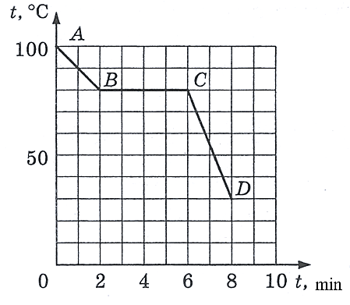
1. Температура затвердевания равна 80 °C.
2. Участок AB соответствует процессу затвердевания.
3. Затвердевание продолжалось 240 с.
4. На участке AB вещество находилось в твёрдом состоянии.
5. На графике изображён процесс затвердевания аморфного вещества.
Ответ:
Балл:

10. На поверхности проводника какой формы электрический заряд распределяется равномерно?
Ответ:
Балл:

11. Как изменится видимое положение ноги пловца для наблюдателя, если воду в бассейне (n ≈ 1,33) заменить стеклом (n ≈ 1,5)?
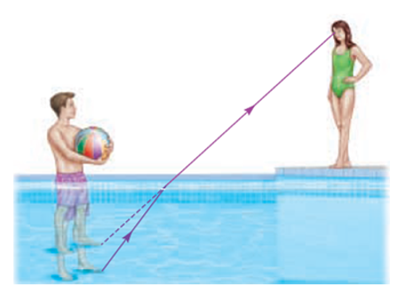
Ответ:
Балл:

12. Определите недостающую частицу в ядерной реакции.
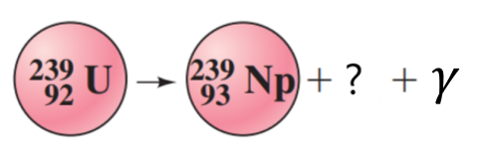
Ответ:
Балл:

13. В данной электрической цепи амперметр показывает 2 A, а вольтметр – 36 V. Установите соответствия между величинами и их значениями. Одно значение может соответствовать нескольким величинам.
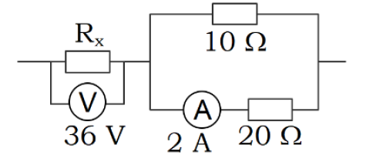
Величины | Значения
1. Определите сопротивление $R_{x}$(в Ω). | A) 4
2. Определите общее напряжение в цепи (в V). | B) 456
3. Определите мощность в цепи (в W). | C) 76
 | D) 6

Ответ:
Балл:

14. В тёмной комнате тело кажется синим только при освещении синим светом. Основываясь на этом, укажите верные утверждения об этом теле.
1. Если тело выглядит синим при синем свете, то при зелёном свете оно обязательно будет выглядеть зелёным.
2. Если тело имеет синий цвет, то при красном освещении оно будет казаться чёрным, так как не отражает красный свет.
3. Если тело выглядит синим при синем свете, то оно обязательно имеет синий цвет.
4. Если тело имеет белый цвет, то при синем освещении оно будет выглядеть синим.
5. Если тело выглядит синим при синем свете, то оно чёрное.
Ответ:
Балл:

15. Согласно модели атома Бора, при переходе возбужденного электрона в основное состояние какие из данных утверждений будут верными?
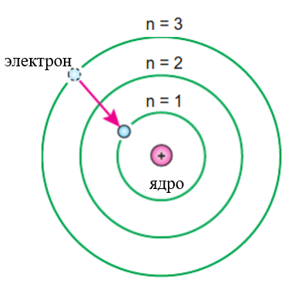
1. При переходе электрона на более низкий уровень его энергия увеличивается.
2. При переходе электрона на более низкий уровень радиус его орбиты уменьшается $\left(r ∝ n^{2}\right)$.
3. При возвращении электрона в основное состояние атом поглощает фотон.
4. При переходе электрона с более высокого уровня на более низкий атом излучает фотон.
5. Даже находясь на орбите, атом непрерывно излучает энергию.
Ответ:
Балл:

16. Укажите верные утверждения на основании данных, представленных на рисунке.
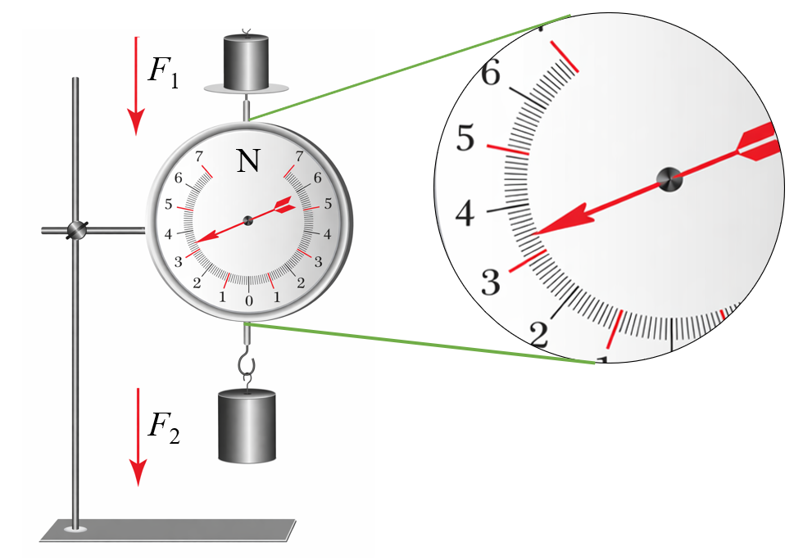
1. Показание динамометра равно разности сил.
2. Значение деления динамометра 0,1 N.
3. Показания динамометра F = 3,4 N.
4. Если принять g = 10 N/kg, то при показании динамометра 3,8 N суммарная масса двух грузов равна 0,38 kg.
5. Если силу F1 увеличить на 1 N, то показание динамометра уменьшится
на 1 N.
Ответ:
Балл:

17. Укажите верные утверждения на основании данных, представленных на рисунке. Через цепь протекал заряд 24 C.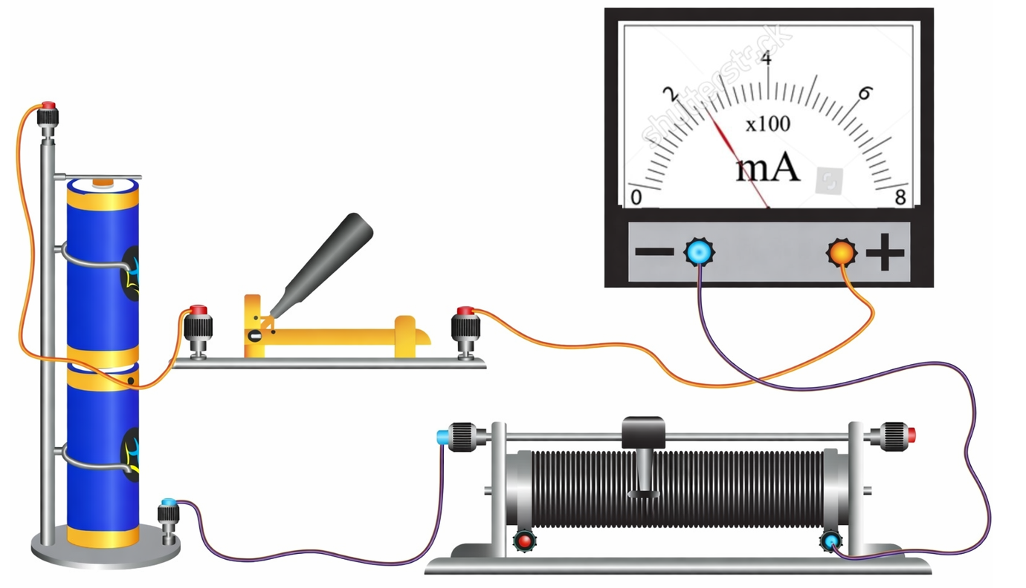
1. Показание амперметра 0,24 А.
2. Значение деления амперметра 0,4 А.
3. Через цепь проходил ток в течение 100 s.
4. Показание амперметра 0,0024 А.
5. Через цепь проходил ток в течение 120 s.
Ответ:
Балл:

18. Лыжник скользит вниз по склону высотой 312,5 m под углом 30° к горизонту с постоянным ускорением 2 m/s² (см. рисунок). Лыжник начинает движение с верхней точки склона из состояния покоя. За какое время (s) он спустится с этого склона?
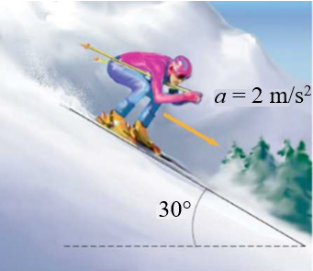

Ответ:
Балл:

19. В однородном магнитном поле по вертикальным рельсам скользит без трения прямой горизонтальный массивный проводник длиной 0,3 m, по которому течёт ток 8,5 А. Вектор магнитной индукции направлен горизонтально и перпендикулярно проводнику (см. рисунок), B = 1,5 T. Чему равна масса проводника, если его ускорение направлено вниз и равно 1,5 m/s²? g = 10 m/s².
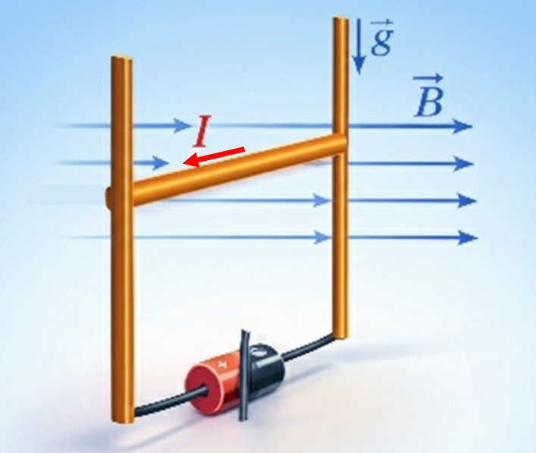
Ответ:
Балл:

20. Если предмет поместить на расстоянии 25 cm от линзы, то его действительное изображение получится на расстоянии 50 cm от линзы. На каком расстоянии см от линзы получится изображение, если предмет поместить на расстояние 0,2 m от линзы?

Ответ:
Балл:

Всего набранных баллов:____________________________________________
Председатель комиссии:_____________________________________________
Экзаменатор:_______________________________________________________
Ассистент:_________________________________________________________

